題目(四)：實作Huffman Coding

參考資料：講義Chapter 16

程式規格：

輸入：其格式如下：

n

f1f2…fn

其中n為一正整數，其意義為有n個symbols。f1,…,fn為n個分別以一格空白區隔之非負整數序列。其中fi代表第i個symbol出現的次數。

輸出：t1t2…tn ,，t1,…,tn為n個分別以一格空白區隔之二元字串序列，其中ti代表經Huffman coding後，第i個symbol之二元編碼。 輸出格式如下：

n

t1t2…tn

輸入範例(共3例)：

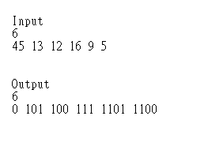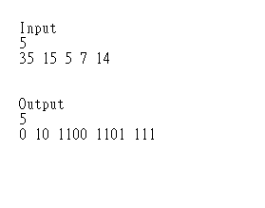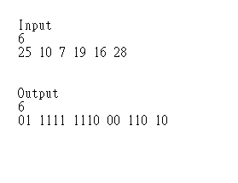

補充說明：

1. 參數之範圍為n小於等於100。fi小於等於1000